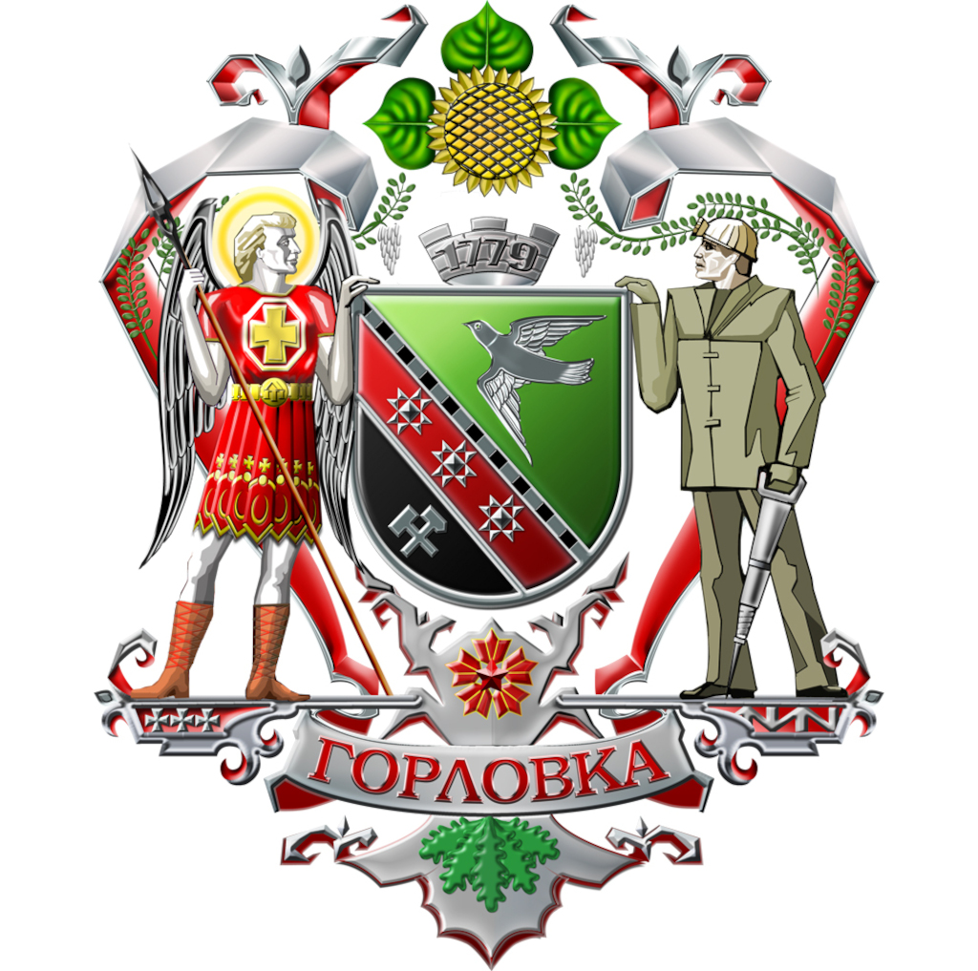

ГОРЛОВСКИЙ ГОРОДСКОЙ СОВЕТ
ДОНЕЦКОЙ НАРОДНОЙ РЕСПУБЛИКИ
(первый созыв)

РЕШЕНИЕ

18 сентября 2023 г. №I / 1-17
г. Горловка

Об утверждении Порядка учета предложений по проекту Устава муниципального образования городского округа Горловка Донецкой Народной Республики и участия граждан в его обсуждении

Руководствуясь частью 4 статьи 44 Федерального закона от 6 октября 2003 г. № 131-ФЗ «Об общих принципах организации местного самоуправления в Российской Федерации», Горловский городской совет Донецкой Народной Республики

РЕШИЛ:

1. Утвердить Порядок учета предложений по проекту Устава муниципального образования городского округа Горловка Донецкой Народной Республики и участия граждан в его обсуждении (прилагается).

2. Создать оргкомитет по учету предложений по проекту Устава муниципального образования городского округа Горловка Донецкой Народной Республики и участия граждан в его обсуждении и утвердить его состав (прилагается).

3. Опубликовать настоящее Решение в официальном периодическом печатном издании в газете «Кочегарка ДНР» ГУП ДНР «РМХ» и с использованием Государственной информационной системы нормативных правовых актов Донецкой Народной Республики gisnpa-dnr.ru.

4. Настоящее Решение вступает в силу после его официального опубликования (обнародования).

Председатель
Горловского городского совета
Донецкой Народной Республики
первого созыва Р.Г. КОНЕВ

УТВЕРЖДЕН
Решением
Горловского городского совета
Донецкой Народной Республики
первого созыва
от ___________2023 г. №______

Порядок учета предложений по проекту Устава муниципального образования городского округа Горловка Донецкой Народной Республики и участия граждан в его обсуждении

1. Проект Устава муниципального образования городского округа Горловка Донецкой Народной Республики (далее – проект Устава) подлежит официальному опубликованию не позднее чем за 30 дней до дня рассмотрения указанного проекта на заседании Горловского городского совета Донецкой Народной Республики с одновременным опубликованием настоящего Порядка.

2. Граждане в соответствии с Положением «Об организации и проведении публичных слушаний на территории муниципального образования городского округа Горловка Донецкой Народной Республики» вправе принять участие в обсуждении проекта Устава путем внесения предложений по указанному проекту. Предложения принимаются оргкомитетом по учету предложений по проекту Устава муниципального образования городского округа Горловка Донецкой Народной Республики и участия граждан в его обсуждении (далее – оргкомитет), ежедневно кроме нерабочих, выходных и праздничных дней с 08.00 до 16.00 часов по адресу: Донецкая Народная Республика, город Горловка, проспект Победы, дом 67, кабинет 106, индекс 284646, электронным письмом на сайте администрации города Горловка: https://admin-gorlovka.ru/obratitsya/ с пометкой «Устав округа».

3. Предложения по проекту Устава принимаются со дня опубликования проекта Устава и настоящего Порядка по 2 октября 2023 года включительно.
В предложениях должны быть указаны фамилия, имя, отчество, адрес места жительства и личная подпись гражданина (граждан).
Предложения по проекту Устава вносятся в форме конкретно сформулированных положений (норм) Устава с соблюдением требований законодательной техники либо в форме обращений (писем) с изложением сути вносимого предложения.
Устные предложения по проекту Устава, внесенные при обсуждении проекта на собраниях по месту жительства (работы) или в ходе публичных слушаний, учитываются организаторами собраний (публичных слушаний) и в течение трех дней передаются в оргкомитет.
Учет поступивших предложений, их обобщение, юридическую экспертизу и подготовку заключения осуществляет оргкомитет.
Реестр поступивших предложений по проекту Устава, систематизированный (сгруппированный) по разделам, статьям, пунктам и подпунктам решения, представляется в Горловский городской совет Донецкой Народной Республики не позднее, чем за три дня до дня рассмотрения вопроса о принятии Устава.
Рассмотрение поступивших предложений и принятие решений о внесении изменений и дополнений (поправок) в проект Устава либо отклонении внесенных поправок осуществляются Горловским городским советом Донецкой Народной Республики.
Решение о внесении поправок в проект Устава считается принятым, если за него проголосовало квалифицированное большинство в две трети от установленного числа депутатов Горловского городского совета Донецкой Народной Республики.

УТВЕРЖДЕН
Решением
Горловского городского совета
Донецкой Народной Республики
первого созыва
от ___________2023 г. №______

Состав оргкомитета по учету предложений по проекту Устава муниципального образования городского округа Горловка Донецкой Народной Республики и участия граждан в его обсуждении

Приходько  Иван Сергеевич |  | - | Глава администрации города Горловка
Андриенко  Алексей Сергеевич |  | - | Начальник управления экономического развития
Базюк  Татьяна Викторовна |  | - | Начальник отдела по работе с обращениями граждан администрации города Горловка
Белова  Галина Николаевна |  | - | Начальник управления муниципального развития администрации г. Горловка
Ботвина  Наталья Юрьевна |  | - | Депутат Горловского городского совета
Горбатов  Игорь Евгеньевич |  | - | Заместитель главы администрации города Горловка
Загуменная  Елена Александровна |  | - | Заместитель начальника управления жилищно-коммунального хозяйства администрации г. Горловка
Ивахненко  Алексей Александрович |  | - | Заместитель главы администрации города Горловка
Калиниченко  Павел Владимирович |  | - | Первый заместитель главы администрации города Горловка
Конев  Роман Геннадьевич | - |  | Депутат Горловского городского совета
Кульбачная  Евгения Владимировна | - |  | Начальник юридического отдела администрации города Горловка
Масыкина  Оксана Владимировна | - |  | Начальник управления финансов администрации города Горловка
Ольховская  Оксана Юрьевна | - |  | Управляющий делами администрации города Горловка
Полубан  Мария Яношевна | - |  | Начальник управления образования администрации г. Горловка
Потапова  София Игоревна | - |  | Депутат Горловского городского совета
Просяник  Александр Николаевич | - |  | Заместитель главы администрации города Горловка
Шубин  Евгений Витальевич | - |  | Депутат Горловского городского совета

